**Họ Tên: Nguyễn Minh Trọng Trí**

**MSSV: 18600287**

* **Đánh giá mức độ hoàn thành:**

|  |  |  |
| --- | --- | --- |
|  | **Hoàn Thành** | **Chưa hoàn thành** |
| **Bài 01** | x |  |
| **Bài 02** | x |  |
| **Bài 03** | x |  |
| **Bài 04** | x |  |
| **Bài 05** |  |  |
| **Tổng kết: Hoàn thành 4/5 bài** | | |

* **Hình chụp từng kết quả chạy:**

**Bài 01:**

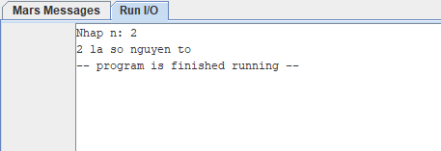

**Bài 02:**

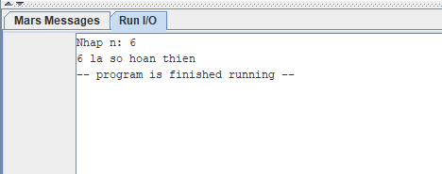

**Bài 03:**

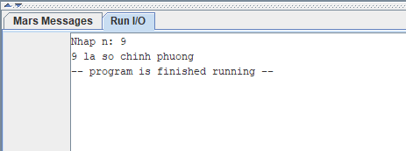

**Bài 04:**

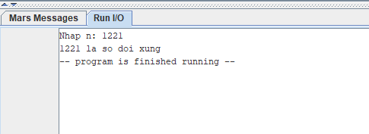

**Bài 05:**